# Regelstrategie für die dynamische Kompensationsanlage

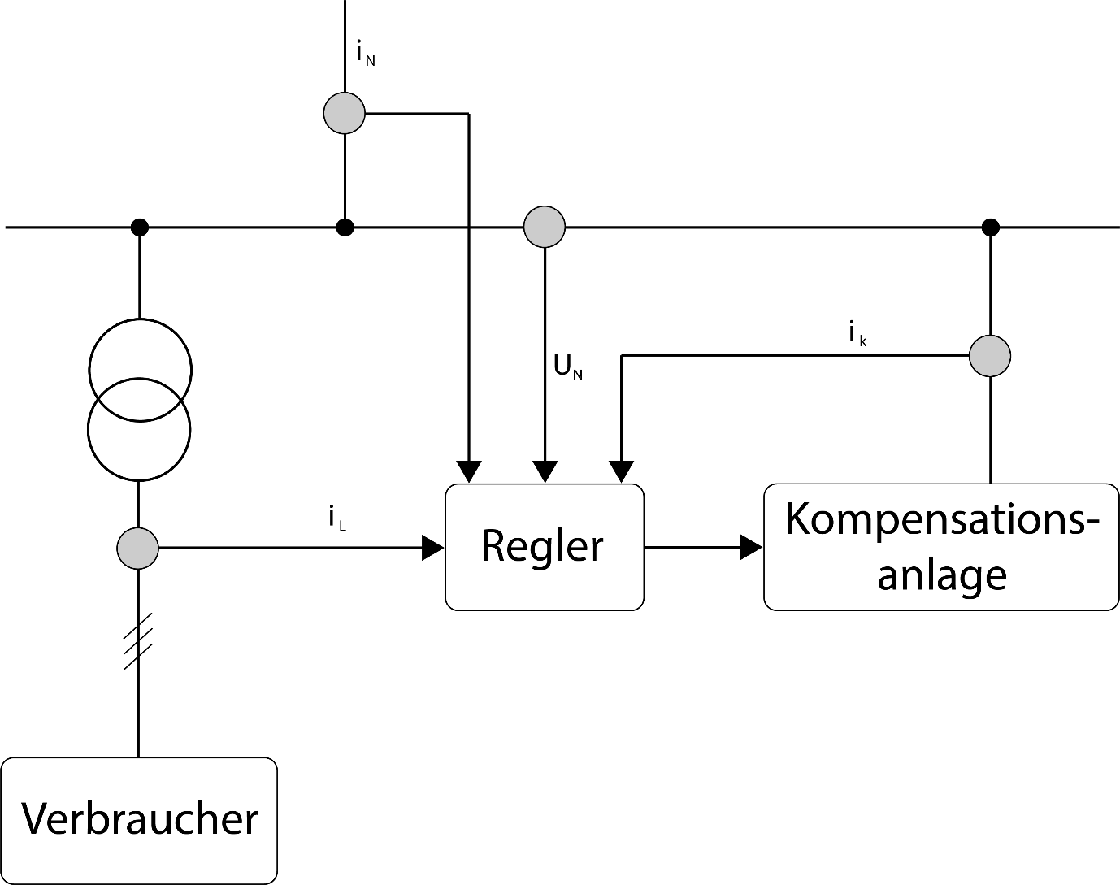Nachdem nun sowohl das Lösungskonzept zur dynamischen Blindleistungskompensation ausgewählt, benötigte Bauteile dimensioniert und Spezifikationen für diese erstellt wurden, soll nun im letzten Schritt die Regelstrategie der Kompensationsanlage (mittels TCR) gewählt und begründet werden.

Der Regler besitzt in vereinfachter Darstellung vier Eingänge. Die Eingangsgrößen sind der Nennstrom der Einspeisung iN, der Verbraucher- bzw. Laststrom iL, die Nennspannung UN und die Kompensatorströme ik.

Aus dem Nennstrom der Einspeisung und der Nennspannung kann die Einspeiseblindleistung erfasst und berechnet werden. Über den Laststrom des Verbrauchers und ebenfalls die Nennspannung ist es möglich die Verbraucherblindleistung zu ermitteln.

Über die Analyse der Verbraucherblindleistung und den Vergleich zu der Einspeiseblindleistung kann nun eine schnelle Verbraucherkompensation implementiert werden. Dazu zählen die Flicker bzw. Vorsteuerung.

Über den Regler ist weiterhin eine schnelle Netzblindleistungskompensation möglich, die vor allem vom Momentanwert des Einspeisestroms abhängig ist.

Ein letzter Regelkreis ist die schnelle Spannungsregelung, die als Ist-Wert die Nennspannung nutzt und über Spannungsreferenzwerte angesprochen wird.